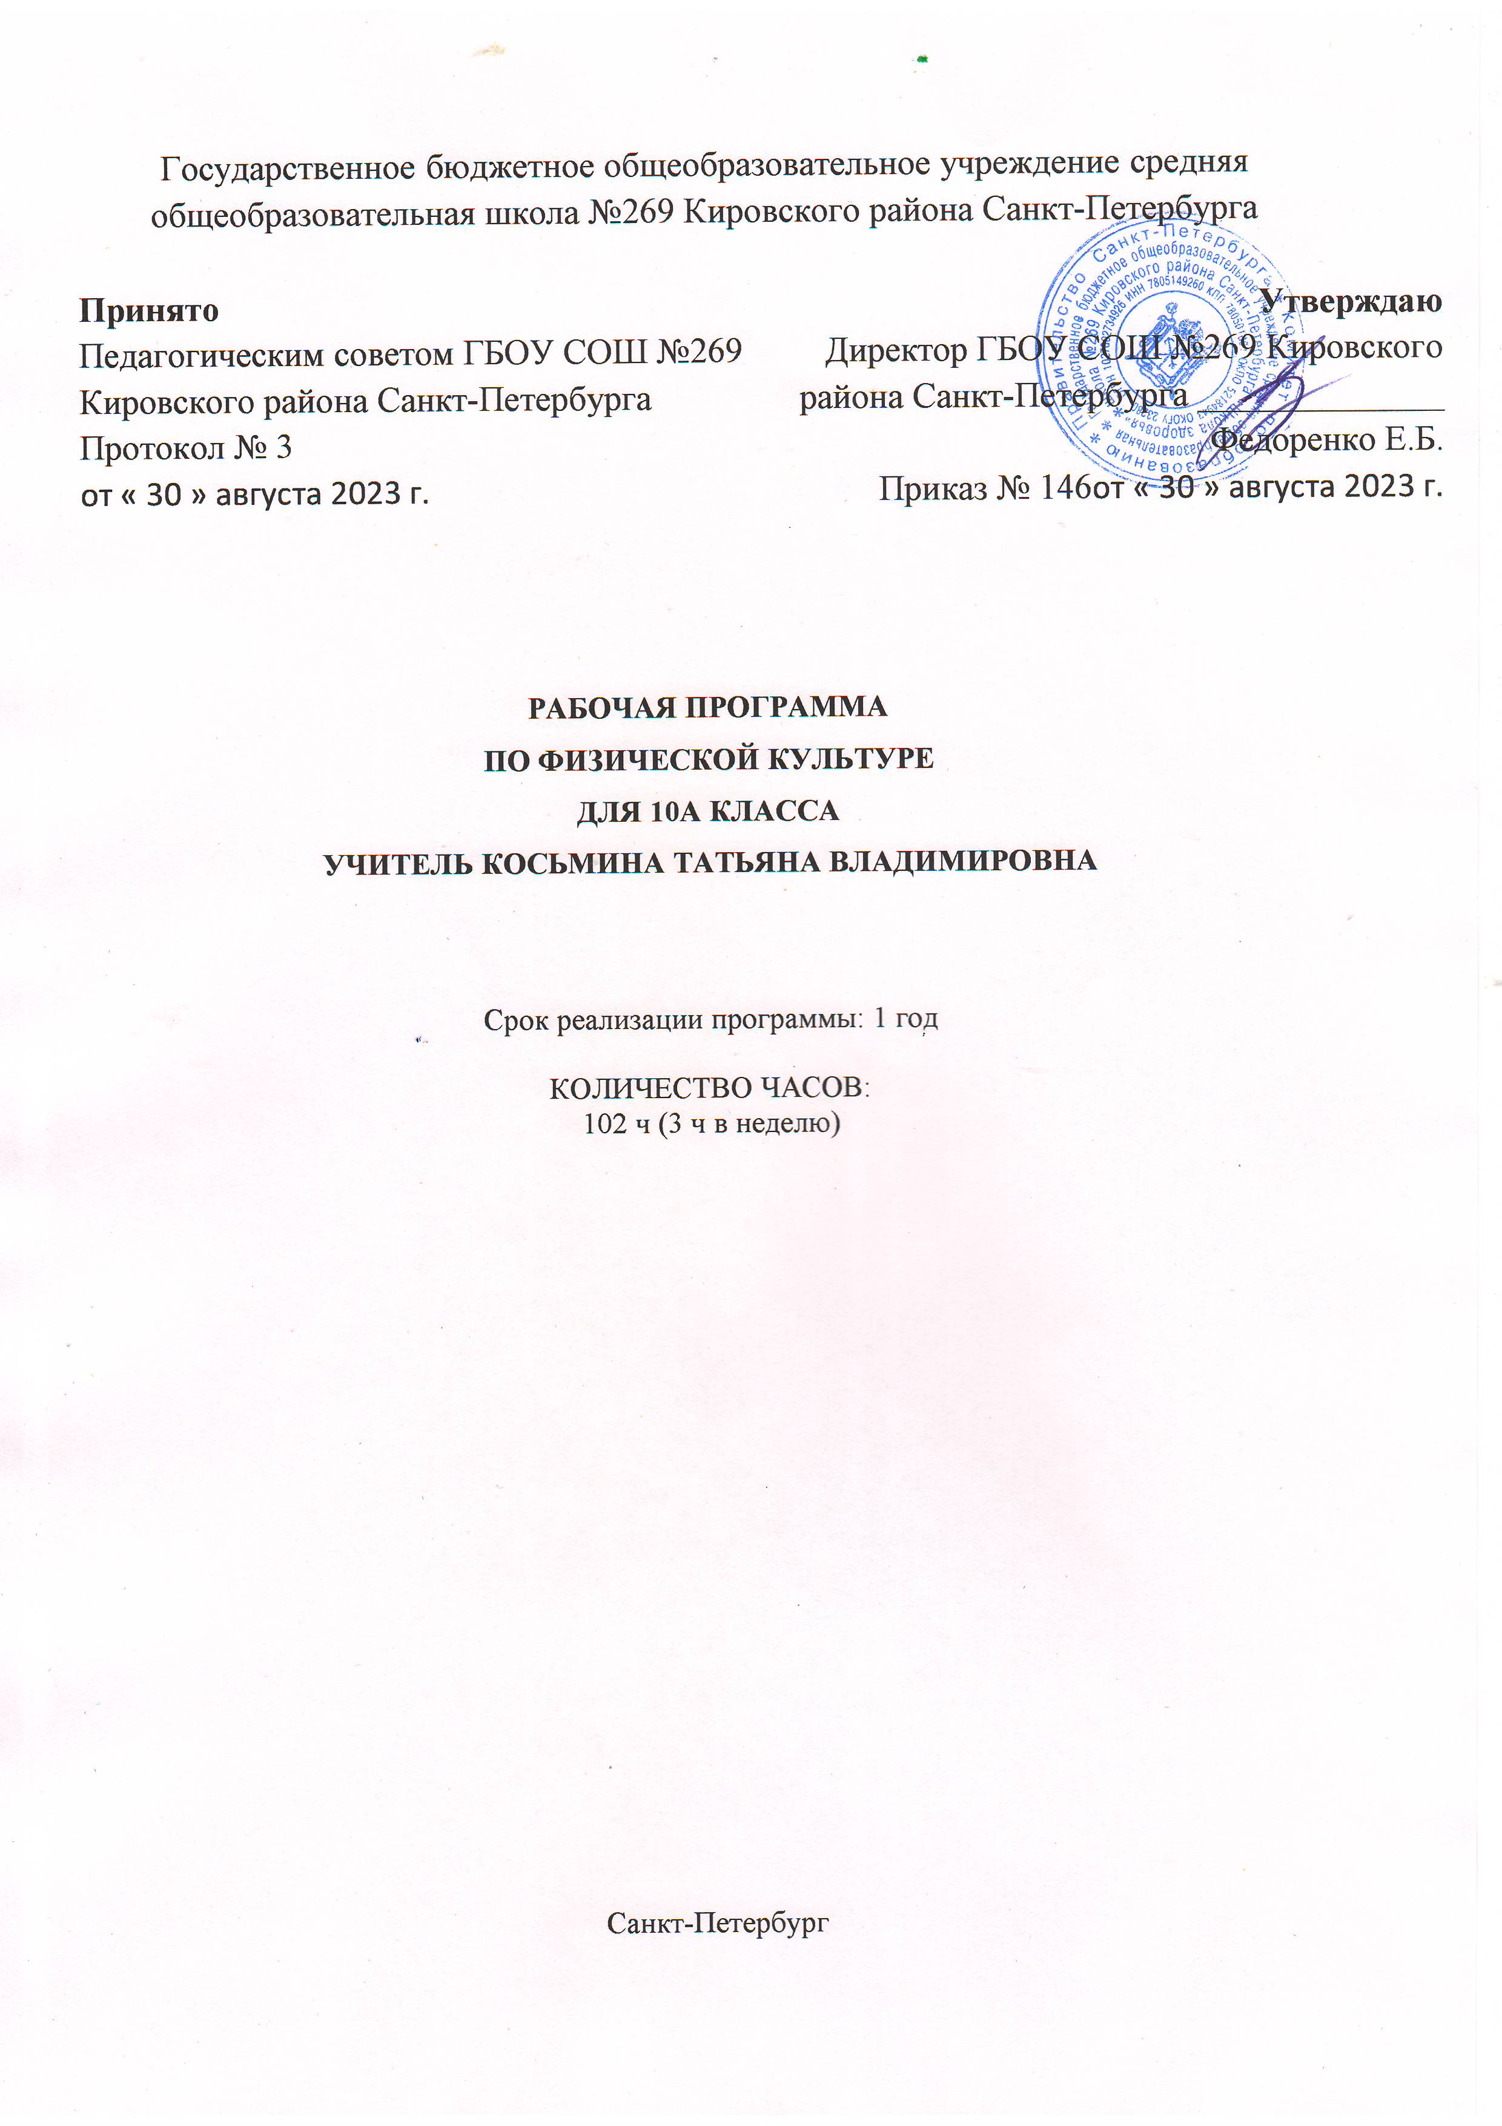

Пояснительная записка.

Образовательная программа разработана на основе Федерального закона от 29.12.2012 № 273-ФЗ «Об образовании в Российской Федерации» и Федерального компонента государственного стандарта основного общего образования, утвержденный приказом МО РФ от 05.03.2004 № 1089 «Об утверждении федерального компонента государственных стандартов по физической культуре (базовый уровень) 2010 г. «Комплексной программы физического воспитания учащихся 1-11 классов», В.И. Лях, А.А. Зданевич «Просвещение» 2011г.
Общая характеристика учебного предмета.
Система физического воспитания, объединяющая урочные, внеклассные и внешкольные формы занятий физическими упражнениями и спортом, должна создавать максимально благоприятные условия для раскрытия и развития не только физических, но и духовных способностей ребёнка, его самоопределения. В этой связи в основе принципов дальнейшего развития системы физического воспитания в школе должны лежать идеи личностного и деятельного подходов, оптимизации и интенсификации учебно-воспитательного процесса.
В соответствии с ФБУПП учебный предмет «Физическая культура» вводится как обязательный предмет в средней школе, на его преподавание отводится 102 часа в год ( 3 часа в неделю).
Для прохождения программы в учебном процессе можно использовать учебник: Лях В. И., Зданевич А. А.» Физическая культура: 10-11 класс», учебник .для общеобразовательных учреждений / под общ. ред. В. И. Ляха. М.: «Просвещение», 2014.
Описание места учебного предмета.
В программе В. И. Ляха, А. А. Зданевича программный материал делится на две части – базовую и вариативную. В базовую часть входит материал в соответствии с федеральным компонентом учебного плана, региональный компонент (лыжная подготовка заменяется кроссовой). Базовая часть выполняет обязательный минимум образования по предмету «Физическая культура». Вариативная часть включает в себя программный материал по баскетболу и волейболу, так как эти виды спорта являются приоритетными в школе.
Программный материал усложняется по разделам каждый год за счет увеличения сложности элементов на базе ранее пройденных. Для прохождения теоретических сведений выделено время в процессе урока в течении четверти.
Решая задачи физического воспитания, необходимо ориентировать свою деятельность на такие важные компоненты, как воспитание ценностных ориентаций на физическое и духовное совершенствование личности, формирование у учащихся потребностей и мотивов к систематическим занятиям физическими упражнениями, воспитание моральных и волевых качеств, формирование гуманистических отношений, приобретение опыта общения. Школьников необходимо учить способам творческого применения полученных знаний, умений и навыков для поддержания высокого уровня физической и умственной работоспособности, состояния здоровья, самостоятельных знаний.
Важной особенностью образовательного процесса в средней школе является оценивание учащихся. Оценивание учащихся предусмотрено как по окончании раздела, так и по мере освоения умений и навыков.
По окончании основной школы учащийся должен показать уровень физической подготовленности не ниже результатов, приведенных в разделе «Демонстрировать», что соответствует обязательному минимуму содержания образования.
По окончании старшей школы учащийся сдает дифференцированный зачет.
Материально – техническое обеспечение образовательного процесса.

№  п/п | Разделы | Формы организации  уроков | Методические приемы | Используемый  материал
1. | Легкая атлетика | Теоретические и практические | Объяснение, показ. | Дидактический материал: презентация.  Методическая лит-ра:  специальная лит-ра.  Спортивный инвентарь: секундомер, флажок, эстафетная палочка, рулетка, кубики, теннисные мячи, гранаты.
2. | Кроссовая подготовка | Теоретические и практические | Объяснение, показ. | Дидактический материал: презентация.  Методическая лит-ра:  специальная лит-ра.  Спортивный инвентарь: секундомер, флажок.
3. | Гимнастика | Теоретические и практические | Объяснение, показ. | Дидактический материал: презентация.  Методическая лит-ра:  специальная лит-ра.  Спортивный инвентарь и оборудование:  брусья разной высоты, гимн.стенка, канат, гимн. перекладина, маты, гимн. скамейки, «козел», скакалки.
4. | Спортивные игры | Теоретические и практические | Объяснение, показ. | Дидактический материал: презентация.  Методическая лит-ра:  специальная лит-ра.  Спортивный инвентарь:  мячи волейбольные и баскетбольные, сетка волейбольная, баскетбольная площадка (оборудование).

Планируемый результат.
В результате освоения Обязательного минимума содержания учебного предмета учащиеся по окончании средней школы должны достигнуть следующего уровня развития физической культуры.
Объяснять:
- Роль и значение физической культуры в развитии общества и человека, цели и принципы современного олимпийского движения, его роль и значение в современном мире.
- Роль и значение занятий физической культурой в укреплении здоровья человека, профилактики вредных привычек, ведении здорового образа жизни.
Характеризовать:
- Индивидуальные особенности физического и психического развития и их связь с регулярными занятиями.
- Особенности функционирования основных органов и структур организма во время занятий, особенности планирования индивидуальных занятий различной направленности и контроля их эффективности.
- Особенности обучения и самообучения двигательным действиям.
Соблюдать правила:
- Личной гигиены и закаливания.
- Организация и проведение самостоятельного и самодеятельного форм занятий физическими упражнениями и спортом.
- Культура поведения и взаимодействия во время коллективных занятий и соревнований.
- Профилактика травматизма и оказание первой помощи при травмах и ушибах.
Проводить:
- Самостоятельные занятия по физической культуре.
- Приемы страховки и самостраховки во время занятий.
- Приемы массажа и самомассажа.
- Занятия физической культуры и спортивные соревнования с учащимися младших классов.
- Судейство соревнований по одному из видов спорта.
Составлять:
- Индивидуальные комплексы физических упражнений различной направленности.
- Планы-конспекты индивидуальных занятий.
Определять:
- Уровни индивидуального физического развития.
- Эффективность занятий физическими упражнениями, функциональное состояние организма.
- Дозировка физической нагрузки
Демонстрировать:
Двигательные умения, навыки, способности:
- Уметь с максимальной скоростью пробегать 100 м с низкого старта.
- В равномерном темпе бегать до 30 мин юноши и до 20 мин девушки.
- Метать различные по форме и по массе снаряды с места и с полного разбега.
В гимнастических и акробатических упражнениях:
- Выполнять опорный прыжок ноги врозь через коня в длину высотой 115-125 см (юноши).
- Выполнять комбинацию из отдельных элементов со скакалкой.
- Выполнять акробатическую комбинацию из 5 элементов, включающую длинный кувырок через препятствие на высоте до 90 см, стойку на руках, переворот блоком и другие ранее освоенные элементы (юноши) и комбинацию из 5 ранее освоенных элементов (девушки).
В спортивных играх:
- Демонстрировать и применять основные технико-тактические действия в одной из спортивных игр.
Физическая подготовленность:
- Соответствовать, как минимум, среднему уровню показателей развития физических способностей.
Способы физкультурно-оздоровительной деятельности:
- Использовать различные виды физических упражнений в целях самосовершенствования.
- Организации досуга и здорового образа жизни.
- Осуществлять коррекцию недостатков физического развития.
Способы спортивной деятельности:
- Участвовать в соревнованиях по легкоатлетическому четырехборью: бег 100м, прыжок в длину или высоту, метание мяча, бег на выносливость.
Правила поведения на занятиях физическими упражнениями:
- Согласовывать свое поведение с интересами коллектива.
- Критически оценивать собственные достижения
- Поощрять товарищей, имеющих низкий уровень физической подготовленности.
Контроль предметных результатов.
Физические  способности | Физические упражнения | Юноши | Девушки
Скоростные | Бег 30 м | 5,0 с | 5,4 с
 | Бег 100 м | 13,5 с | 15,2 с
Силовые | Подтягивание из виса на высокой перекладине | 13 раз | —
 | Подтягивание в висе лежа на низкой перекладине, раз | — | 18 раз
 | Прыжок в длину с места, см | 225 см | 190 см
К выносливости | Кроссовый бег на 3 км | 12 мин 50 с | —
 | Кроссовый бег на 2 км | — | 10 мин 17 с

При оценке техники выполнения двигательного действия руководствуются следующими критериями:
Отметка “5”: двигательное действие выполнено правильно (заданным способом), точно, уверенно, в надлежащем ритме, легко и четко, обучающий овладел формой движения; в играх проявил должную активность, находчивость, ловкость, умение действовать в коллективе, точно соблюдать правила.
Отметка “4”: двигательное действие выполнено правильно, но не достаточно легко и четко, наблюдается некоторая скованность движений: в играх учащийся не проявил должной активности, ловкости.
Отметка “3”: двигательное действие выполнено в основном правильно, но напряжённо (или вяло), недостаточно уверенно), допущены незначительные ошибки при выполнении; в играх обучающийся был малоактивным, допускал небольшие нарушения правил.
Отметка “2”: двигательное действие не выполнено или выполнено неправильно, неуверенно, небрежно; допущены значительные ошибки; в играх учащийся не обнаружил должной активности, расторопности, умение играть в коллективе (команде)
Содержание учебного предмета.

№  п/п | Вид программного материала | Количество часов
1. | Базовая часть. | 63
1.1 | Основы знаний о физической культуре | В процессе урока
1.2. | Спортивные игры (волейбол) | 21
1.3 | Гимнастика с элементами акробатики | 21
1.4 | Лёгкоатлетические упражнения | 21
2. | Вариативная часть | 39
2.1 | Баскетбол | 21
2.2 | Кроссовая подготовка | 18
 |  | Итого: 102 часа

